Диакон Игорь Львович АВДЕЕВ
23 августа 1961 г.
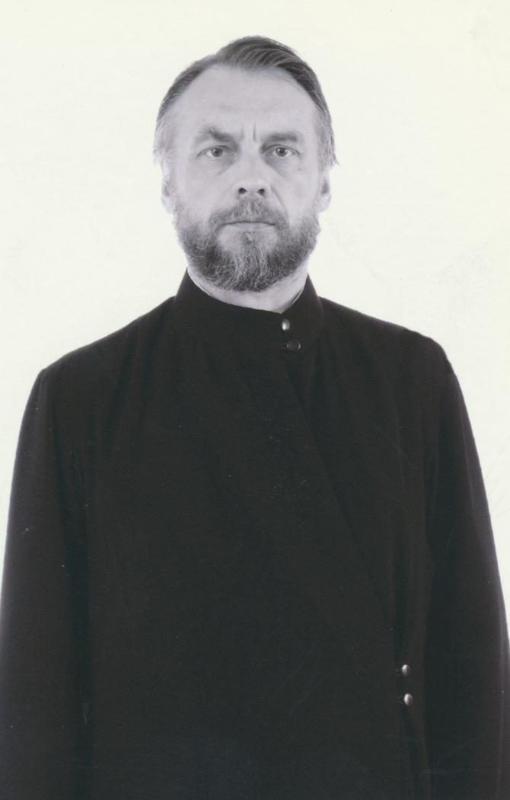
Штатный клирик

Храм преп. Алексея Человека Божия в Крылатском

Светское образование
среднее-специальное 1980 г. – Московский техникум измерений
Духовное образование
бакалавриат 1996 г. – ПСТБИ
Хиротонисан
21 апреля 2013 г. в сан диакона
День тезоименитства
18 июня

Награды
- Иерархические (богослужебные награды):
не имеет
- Церковные награды (Патриаршая грамота, ордена, медали):
не имеет
- Светские награды:
не имеет

